关于android的4.2的0文件夹的详解
---- android 4.0 ----
在galaxy nexus（GN）手机上userdata分区很大，被挂在/data目录，用户的数据通常是放在sd卡上，然而gn是没有sd卡的，所以google想了一个办法，就是虚拟一个。
所以，在userdata分区下有个目录叫media，是内置sd卡的数据存储位置，使用fuse技术将/data/media虚拟成为一个叫做/dev/fuse的设备，为了让程序能认出来，被同时挂载在 /mnt/sdcard 目录，
又为了兼容以前的程序，做了一个快捷方式（linux系统里叫软连接） /sdcard 指向的是 /mnt/sdcard .
当然，这些都是4.0的做法。
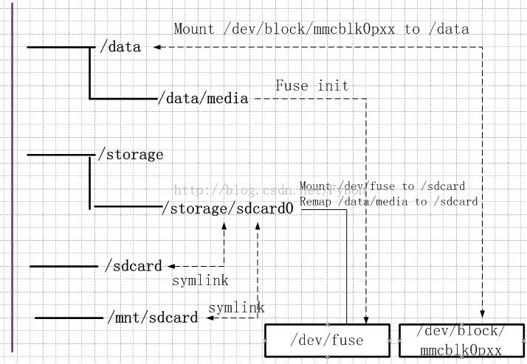
---- android 4.1 ----
在4.1里，同样也会使用fuse技术，/dev/fuse 会被同时挂载到/storage/sdcard0 目录，这个sdcard0表示第一个sd卡（如果有外置sd卡，那会多一个 /storage/sdcard1，比如我的xoom）， /sdcard 软连接会指向 /storage/sdcard0 ，此时/mnt/sdcard 也是个软连接，会指向/storage/sdcard0。
如果你通过otg线接U盘，会被挂载到 /storage/usb0目录，stickmount这个软件为了让图库、快图、mx player等软件，能看到u盘里的数据，又同时挂载到 /storage/sdcard0/usStorage/sda1.
也许你会问，为什么不是usb0，而是sda1，这是linux的对硬盘的命名方式，如果你的u盘有多个分区，就分别是sda1,sda2这样一直排下去了。
---- android 4.2 ----
好了，我们开始说4.2系统。
谷歌是不是没事干啊，非要给android搞个多用户，你想想啊，在中国，可能因为经济问题，家里不是每人一个电脑，在美国，几乎需要用电脑的人，都会自己有一台或多台，一台电脑多人用的情况少之又少，这就是为什么叫PC了，顾名思义，个人电脑。像手机和平板这些东西，更加私人化了，很少公用了吧，我想在中国也是如此吧。
当然，谷歌也不完全是抽风，因为他有更大的战略部署，而且平板也的确有多人用的可能。
所以谷歌搞出来一个多用户，那每个人的应用、数据、个性配置都要分开吧。 应用和个性配置好弄，想想啊，通过权限控制，每人只能看自己的应用就行了，桌面也可以用自己的。
那数据怎么办？？？？
好吧，调整用户数据的挂载结构。android 4.2，同样也会使用fuse技术/dev/fuse 会被挂载到/storage/emulated/0 目录，为什么是0呢，你还记得上边的sdcard0吧，第一个的意思。（如果有第二个，应该就是/storage/emulated/1，我们的三儿子没有外置sd卡，所以没法验证）
为了兼容以前，同时挂载到 /storage/emulated/legacy （故名思议，传统的），还建立三个软连接 /storage/sdcard0 ，/sdcard，/mnt/sdcard ，都指向 /storage/emulated/legacy
还有值得一提的是，4.2刚出来，这块变动又比较大，所以stickmount要升级到2.2之后，才可以通过otg挂载u盘了。
所以大家不用为0而苦恼了，这是正常的“生理特征”。
也许你会问，这个0和多用户有什么关系呢，那是因为多用户这个新特性，只在平板上才启用，在手机上会被禁用的。但是底层实现是一致的。 /mnt/shell/emulated 目录和 /storage/emulated 下的文件夹是一样的。（注意，这个/mnt/shell/emulated 不是挂载出来的）
由于我没有平板升级到4.2，所以只是推测，/mnt/shell/ 是为了多用户准备的，因为linux的多用户是基于shell实现的。
----------------2013-01-13-补充------------------------------------------------
4.2 在平板上的多用户
我前一段时间给XOOM Wifi刷上了CM10.1的4.2.1，成功开启多用户特性。新建的用户id从10开始。
默认用户的sdcard目录： /storage/emulated/0
新建的第一个用户的sdcard目录： /storage/emulated/10
新建的第二个用户的sdcard目录： /storage/emulated/11
关于0/0/0/0文件夹问题
是旧版本的CMW recovery在执行wipe data时导致建立新的0文件夹，请升级到cmw recovery 6.0.1.9 之后的版本，至于已经出现了多层0目录，请用RootExplorer剪切粘贴回/storage/emulated/0 下，推荐使用最新版CMW recovery

